**Разработка многопоточных приложений на языке С под управлением операционной системы Windows**

Лабораторная работа №2

Доскоч Роман 13 группа 3 курс

Задание 1

1. Методика PCAM Используя методику распараллелить алгоритм для вычисления определенного интеграла. Описать этапы

1) **Разделение вычислений на независимые части Оценка корректности**

Для расчета определенного интеграла его разделяют на блоки что прекрасно ложиться на задачу разделения вычислений. Так же эти блоки совсем не зависимы и это не увеличивает объем вычислений. Еще можно сколь угодно разбивать на подзадачи так как они идентичны по вычислительной сложности и независимы.

2) **Выделение информационных зависимостей Оценка корректности**

Так как разбиение на блоки вычисления интеграла не зависимы и равносильны, то зависимости являются локальными.

3) **Масштабирование набора подзадач Оценка корректности**

При масштабировании задачи локальность не ухудшится, так как мы работаем с числовой прямой на конечном промежутке. Мы можем увеличивать сколько угодно все вычисления независимы. Для нахождения более точного значения отлично подойдет масштабирование.

4) **Распределение подзадач между вычислительными элементами Оценка корректности**

Задание 2

Для расчета времени использовал функцию QueryPerformanceCounter

Ускорение параллельного алгоритма: S(p)=T1/T(p). Эффективность использования процессорной мощности: E(p)=S(p)/p.

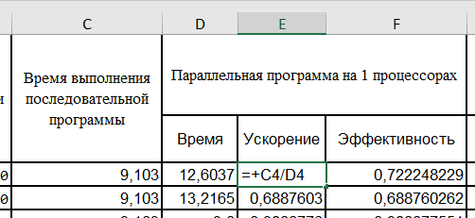

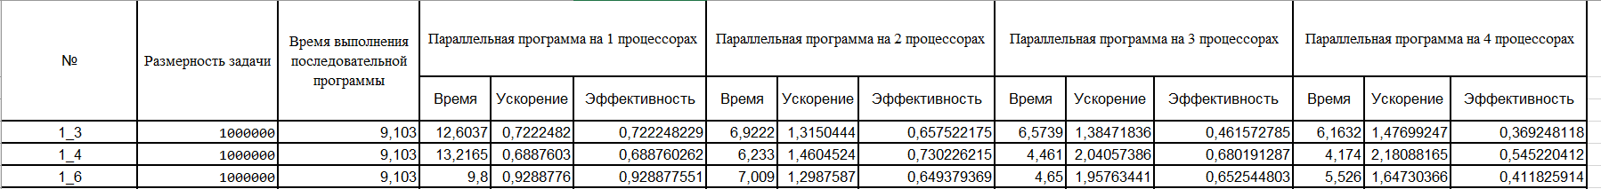

Задание 3